الجمهورية الجزائرية الديمقراطية الشعبية مستوى: 4 متوسط
متوسطة لافي ميلود -التلاغمة السنة الدراسية: 2024/2025
اختبار الفصل الأول في مادة: العلوم الفيزيائية والتكنولوجيا المدة: ساعة ونصف
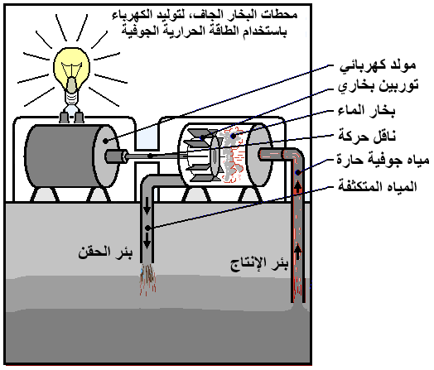
الجزء الأول: (12 نقطة)
وثيقة (1)
التمرين الأول: (06 نقاط)
تتمتع بلدية التلاغمة بثروة طبيعية باطنية متميزة تتمثل في منابع معدنية ساخنة (الحمامات)، وحسب بيانات من الأطلس الجزائري لموارد الطاقات المتجددة: "ان الجزائر تضم أكثر من 240 منبعًا حراريًا، أهمها حمام البيبان (برج بوعريريج) وهو أكثر المواقع المناسبة لإنتاج الكهرباء"، حيث تمت الإشارة الى إمكانية تركيب محطة لتوليد الكهرباء به.
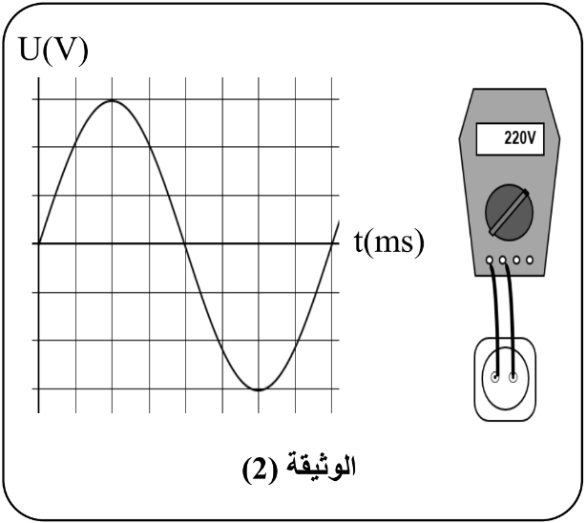
تستخدم هذه المحطات السوائل الموجودة بضغط عالي تحت الأرض وتبخرها بسبب السرعة وفرق الضغط العالي. يحرك البخار التوربين فيحرك بدوره المولدات الكهربائية(المنوب) التي تنتج الكهرباء. يضخ الماء المتكثف المتبقي إلى الأرض عبر بئر الحقن، كما هو موضح في الوثيقة 1.
- أذكر الجهاز الأساسي لتوليد الطاقة الكهربائية في هذه المحطة. موضحا الظاهرة
التي يعتمد عليها.
من أجل معاينة طبيعة التيار الناتج من المحطة وإيجاد قيمة التوتر الكهربائي الناتج الذي يصل إلى المنازل تم توصيل المأخذ الكهربائي المنزلي بجهاز راسم الاهتزاز المهبطي وجهاز الفولط متر. فظهرت النتائج المبينة في الوثيقة 2.
- أ- حدد طبيعة التيار الكهربائي الناتج من خلال الوثيقة -2- مع التعليل،
ب- ما هو مدلول القيمة الظاهرة على جهاز الفولط متر؟ استنتج التوتر الكهربائي الأعظمي (Umax).
- إذا كانت الحساسية الافقية لراسم الاهتزاز المهبطي هي Sh =2.5 ms/Div جد قيمة الدور Tوالتردد. f
التمرين الثاني: (06 نقاط)
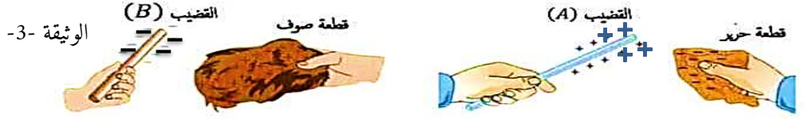
أحمد وياسين تلميذان في السنة الرابعة متوسط، أثناء حصة الاعمال المخبرية لمادة الفيزياء قاما بدلك قضيبين A وB كما هو موضح في الوثيقة -3-

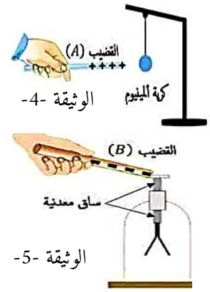
- استنتج مادة صنع القضيبين Aو Bوطريقة تكهربهما.
قام ياسين بتقريب القضيب A من كرة النواس دون ملامستها الوثيقة -4-
- صف ما حدث لكرة النواس مبررا اجابتك.
قام أحمد بلمس رأس كاشف كهربائي بالقضيب Bفلاحظ تنافر ورقتي الكاشف الكهربائي الوثيقة -5-
- فسر سبب تنافر الورقتين محددا شحنتهما وطريقة تكهربهما.
- اذكر بعض الأمثلة من الحياة اليومية نشاهد فيها مثل هذه الظواهر الكهربائية.

صفحة 1 من 2 اقلب الصفحة

الجزء الثاني:( 08 نقاط)
الوضعية الإدماجية:( 08 نقاط)
تفشت ظاهرة تحطيم الكراسي في متوسطة لافي ميلود بسبب فئة من التلاميذ وذلك الفعل أثقل كاهل العامل المهني الذي كلف بمهمة تصليح تلك الكراسي حيث يستعمل من اجل ذلك جهاز تلحيم قديم، الذي كان يصاب بصعقة كهربائية عند لمس هيكله بعض الأحيان حتى اتلف من كثرت الاستعمال، مما اضطر مقتصد المؤسسة الى اقتناء جهاز تلحيم جديد كما هو موضح في الوثيقة-1- لكن عندما قام العامل بتوصيله بالمأخذ وجد أن القاطع التقسيمي يفصل التيار عن دارة المأخذ.
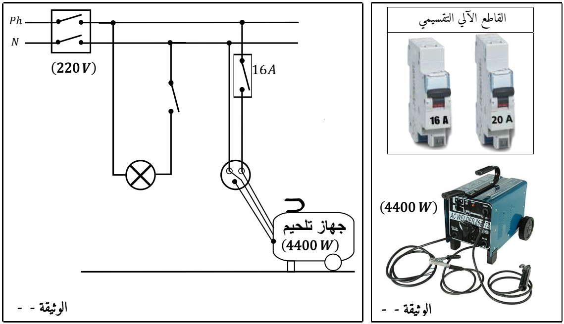
1
1

باستغلال الوثيقة-1- وجزء من المخطط الكهربائي لورشة العمل (وثيقة-2-) اجب عن التساؤلات التالية:
- قدم سبب حقيقي لإصابة العامل بصعقة كهربائية عند لمس هيكل جهاز التلحيم المعدني مع تقديم حلول مناسبة لتفادي تكرار هذه الحادثة.
- أ- اذكر سبب فصل القاطع التقسيمي للكهرباء عن المأخذ، مع تقديم حل مناسب حتى لا يتم فصل التيار.
ب- اعد رسم المخطط الكهربائي مبينا عليه التعديلات والإضافات المناسبة مع احترام قواعد الامن الكهربائي.
- قم بتقديم نصائح لزملائك لإيقاف هذه الأفعال المشينة التي لا تليق بالتلميذ وللحفاظ على ممتلكات المؤسسة.

صفحة 2 من 2 بالتوفيق

